# Prácticas de la sesión 3 del curso Ansible/AWX

|  |  |
| --- | --- |
| **Referencia** | -- |
| **Fecha** | 01/03/2021-01/03/2021 |
| **Autores** | Evangelino Valverde Álvarez |
| **Revisores** | -- |
| **Destinatarios** | Profesor del curso. |
| **Descripción** | Memoria de las prácticas de la sesión 3 del curso Ansible/AWX 2021. |
| **Palabras clave** | Plan de formación del PAS, Ansible, AWX, Memoria, Sesión 3. |

## Laboratorio 1: Inventarios

Intentamos usar VS Code con la extensión Remote SSH ([Developing on Remote Machines using SSH and Visual Studio Code](https://code.visualstudio.com/docs/remote/ssh)) para editar en local y no tener que estar subiendo los ficheros manualmente:

* Instalamos la extensión **Visual Studio Code Remote - SSH**.
* Añadimos el host **master** al fichero **C:\system32\drivers\etc\hosts**. Habrá que tocarlo con frecuencia porque **Hyper-V** le cambia la IP en cada arranque.
* Con **Git Bash**, generamos una clave local y la subimos al servidor para que la extensión **Remote SSH** de **VSCode** no nos esté pidiendo constantemente la contraseña. Usamos **Git Bash** porque tiene todos los comandos necesarios (al de Windows le falta el **ssh-copy-id**). Pasos:

**ssh-keygen -t rsa -b 4096**

**export USER_AT_HOST="ansible@master"**

**export PUBKEYPATH="$HOME/.ssh/id_rsa.pub"**

**ssh-copy-id -i "$PUBKEYPATH" "$USER_AT_HOST"**

* Comprobamos que se hace ssh sin meter contraseña (**ssh ansble@master**)

## Laboratorio 2: Comandos ad-hoc

* Poner en marcha los nodos:
  + Conectar los nodos al switch virtual (Virtual Switch).
  + Hacer que la red arranque con la máquina:

**vi /etc/sysconfig/network-scripts/ifcfg-eth0**

**ONBOOT=yes**

**systemctl restart network**

**ip addr show**

* Permitir que el usuario **ansible** en **master** pueda acceder como **root** a los otros nodos y a él mismo:
  + En **/etc/localhost**

**172.18.105.134 nodo01**

**172.18.105.141 nodo02**

* + Desde **master**:

**ssh-keygen -t rsa -b 4096**

**export USER_AT_HOST="root@nodo01"**

**export PUBKEYPATH="$HOME/.ssh/id_rsa.pub"**

**ssh-copy-id -i "$PUBKEYPATH" "$USER_AT_HOST"**

**export USER_AT_HOST="root@nodo02"**

**ssh-copy-id -i "$PUBKEYPATH" "$USER_AT_HOST"**

**export USER_AT_HOST="ansible@localhost"**

**ssh-copy-id -i "$PUBKEYPATH" "$USER_AT_HOST"**

* + Probamos a hacer ssh a los nodos (ssh root@nodo01, ssh root@nodo02, ansible@localhost)
* Buscar ayuda de los módulos:
  + ansible-doc –list
  + Ansible-doc <módulo>

### ad-hoc_01.sh --> ping a todos los nodos del inventario

* No permite la conexión, creo que porque no confía en las claves SSH. En **ansible.cfg**, metemos:

**host_key_checking = False**

* Ahora solo falla en la máquina local. En inventory, cambiamos la línea del **master** a

**172.18.105.142 ansible_user=ansible**

* Ahora funciona sin problemas:

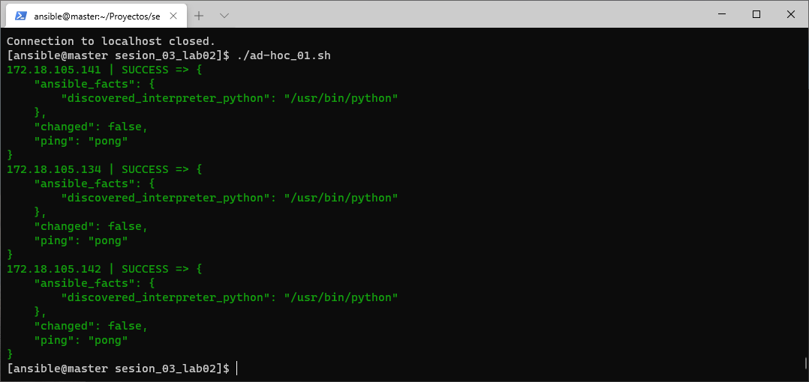

### ad-hoc_02.sh --> ping solo a el nodo master

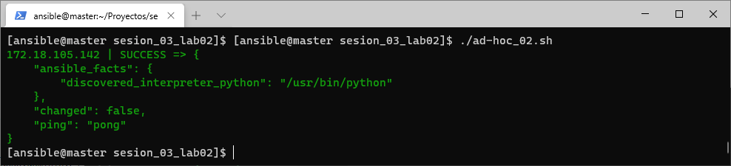

### ad-hoc_03.sh --> ping al grupo de nodos

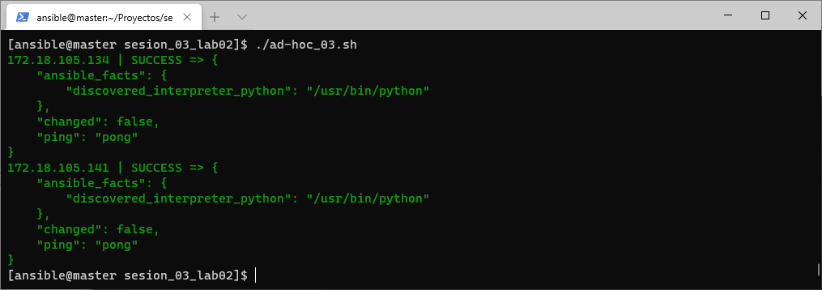

### ad-hoc_04.sh --> Imprimir por pantalla el mensaje "Laboratorio de comandos AD-HOC" en todos los nodos

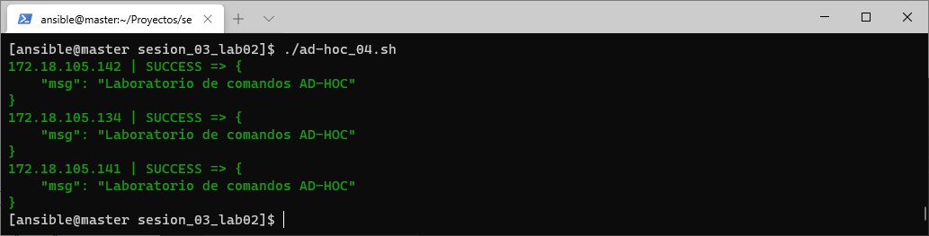

### ad-hoc_05.sh --> Crear el usuario "ansible" en el grupo nodos, con los los atributos de comment e uid

* Le ponemos el mismo **uid** que el usuario en **master** (lo obtenemos ejecutando la orcden **id**)

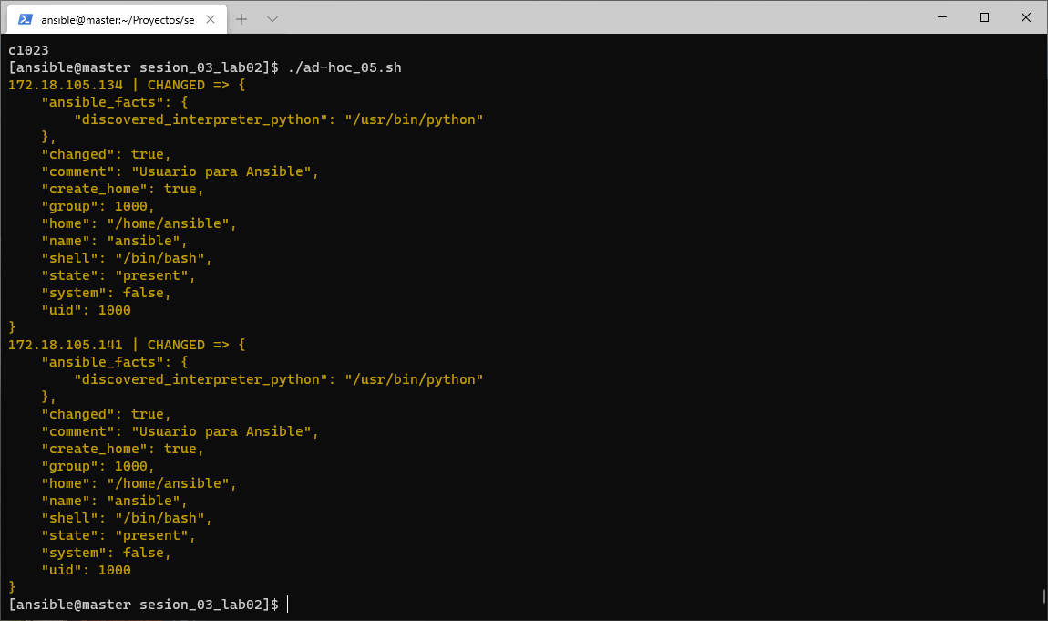

### ad-hoc_06.sh --> Añadir la linea "ansible ALL=(ALL:ALL) ALL:NOPASWD" al archivo /etc/sudoers despues de la linea "root ALL=(ALL:ALL) ALL"

* Ha sido necesario realizar algunos ajustes al enunciado del ejercicio:
  + En el enunciado se pide insertar detrás de la línea:

**root ALL=(ALL:ALL) ALL**

* Pero no existe en el fichero **/etc/sudoers**. Lo más parecido es:

**root ALL=(ALL) ALL**

* Asumimos que es un error en el enunciado y añadimos después de “**root ALL=(ALL) ALL**”
* Lo mismo ocurre con “**ansible ALL=(ALL:ALL) ALL:NOPASWD**”: **visudo** indica que la sintaxis no es válida. Lo sustituimos por

**ansible ALL=(ALL) NOPASSWD: ALL**

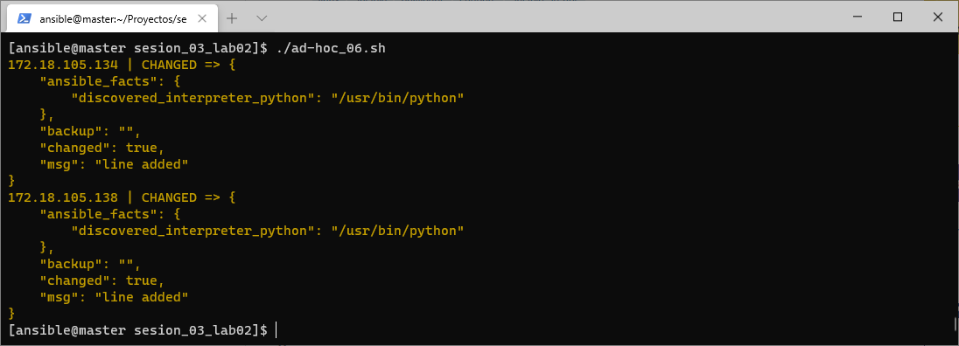

### ad-hoc_07.sh --> Instalaremos la paqueteria de vim en todos los nodos

* Obtenemos los paquetes de **vim** en **master** con:

**yum list installed | grep -i vim**

vim-common.x86_64 2:7.4.629-7.el7

vim-enhanced.x86_64 2:7.4.629-7.el7

vim-filesystem.x86_64 2:7.4.629-7.el7

vim-minimal.x86_64 2:7.4.629-7.el7

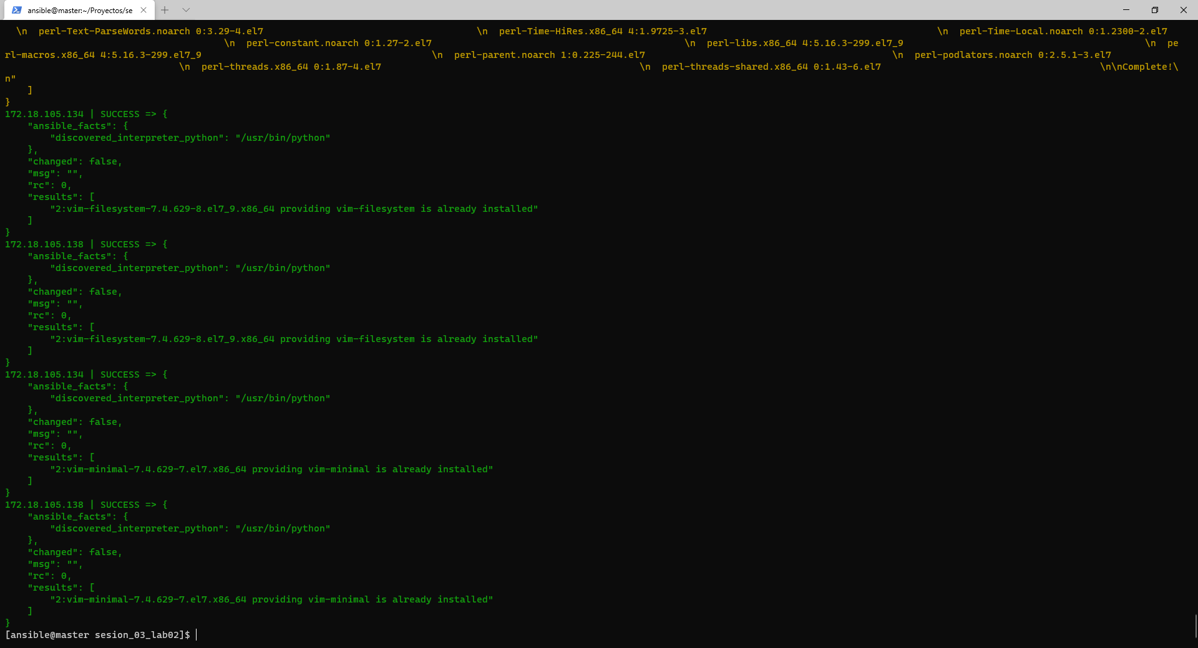

* Instala los dos primeros paquetes. Los dos segundos ya están instalados.

## ad-hoc_08.sh --> Copiar el archivo /usr/bin/hostname del nodo master en el directorio /tmp de los nodos

